９月
７／日曜
第１課
預言のことばを心にとめる者は
幸いです

黙示1:3
この預言のことばを朗読する者と、それを聞いて、そこに書かれていることを心に留める人々は幸いである。時が近づいているからである。
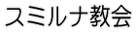
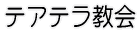
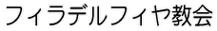
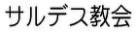
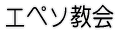
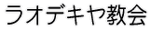
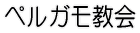
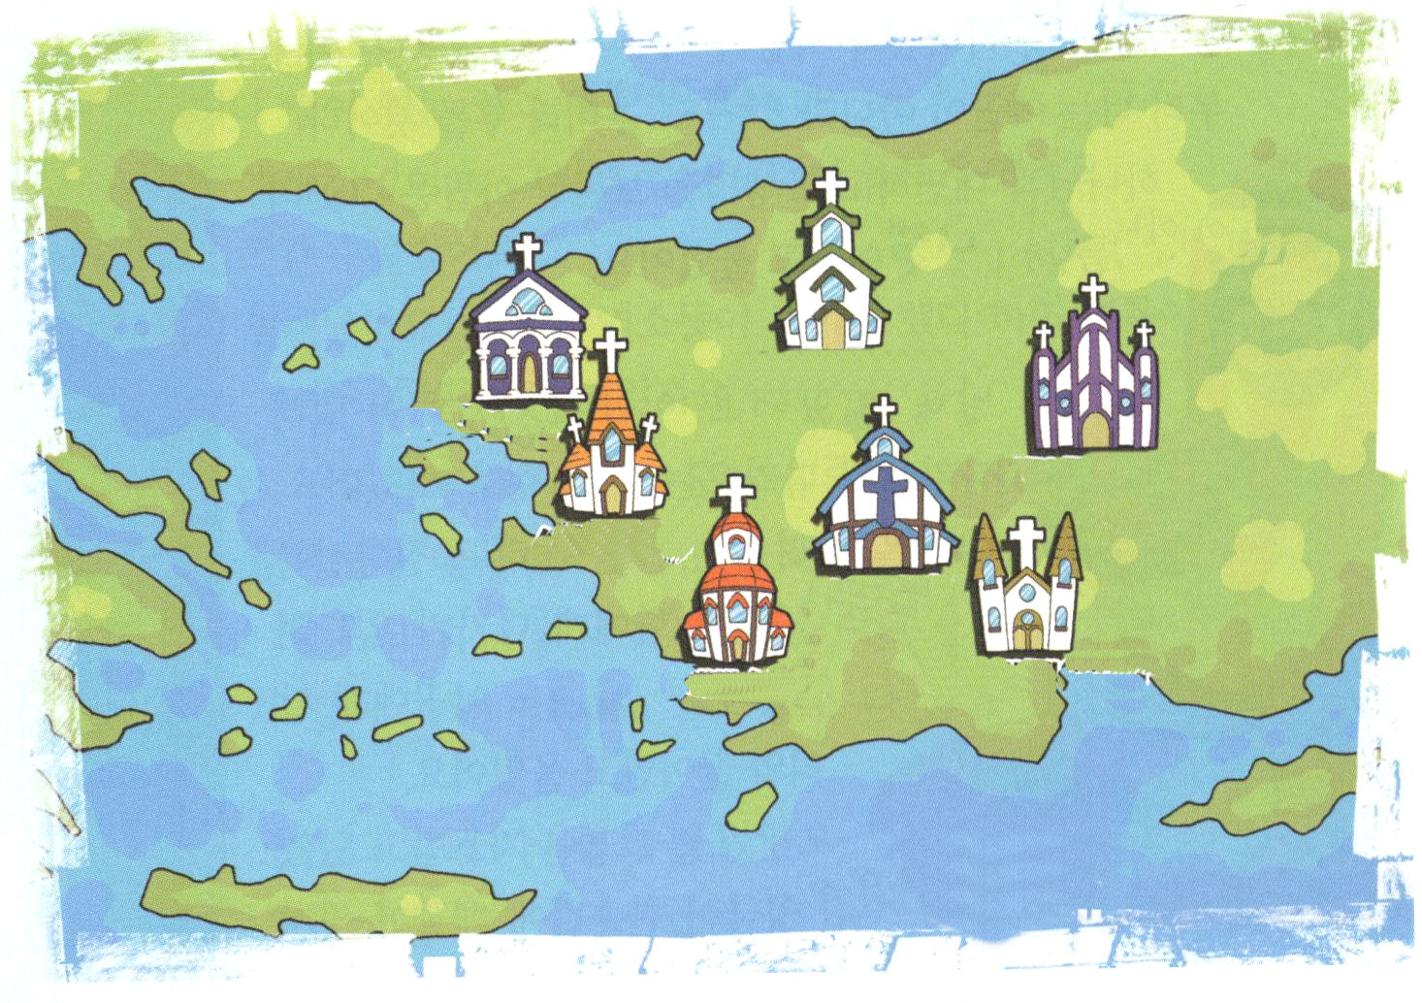

1.幸いな人
(1) かならず、すぐに起こるはずのことを見た者は幸いです(黙示1:1)
(2) イエス・キリストのあかしを見た者は幸いです(黙示1:2)
(3) 預言のことばを読む者と聞く者と心にとめる人は幸いです
(黙示1:3)

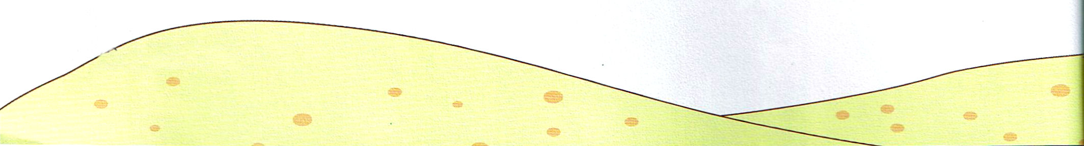

2.黙示録に書かれた７つの教会

(1) 賞賛（ほめられること）と叱責（しかられること）をともに受けた教会がありました
①右手に七つの星を持ち、七つの燭台の間を歩くキリストが、エペソ教会の労苦と忍耐を賞賛されました。しかし、初めの愛から離れてしまったと叱責されました（黙示2:1～7）
②鋭い、両刃の剣を持つキリストが、信仰を捨てなかったペルガモ教会を賞賛されました。しかし、バラムの教えとニコライ派の教えを奉じている人がいると叱責されました（黙示2:12～17）
③燃える炎のような目を持ち、その足は光り輝くしんちゅうのようなキリストが、テアテラ教会の行いと愛と信仰と奉仕と忍耐を賞賛されました。しかし、イゼベルの教えにしたがうことを叱責されました（黙示2:18～29）

(2) 賞賛だけを受けた教会がありました
①初めであり、終わりである方、死んで、また生きたキリストが、かん難と貧しさに勝利したスミルナ教会を賞賛されました。そして、いのちの冠を備えていると約束されました（黙示2:8～11）
②ダビデのかぎを持っているキリストが、離れることなく、サタンの会衆に勝ったフィラデルフィヤ教会を賞賛されました（黙示3:7～13）

(3) 叱責だけを受けた教会がありました
①神の七つの御霊、および七つの星を持つキリストがサルデス教会に向かって、生きているとされているが、実は死んでいる人とかわらないと言われました（黙示3:1～6）
②神に造られたものの根源であるキリストが、ラオデキヤ教会に冷たくもなく、熱くもないと叱責されました（黙示3:14～22）



第2課
９月
14／日曜
主にあって死ぬ人、災いの中に
いない人はさいわいです

黙示14:13、16:15
見よ。わたしは盗人のように来る。目をさまして、身に着物をつけ、裸で歩く恥を人に見られないようにする者は幸いである。(16:15)

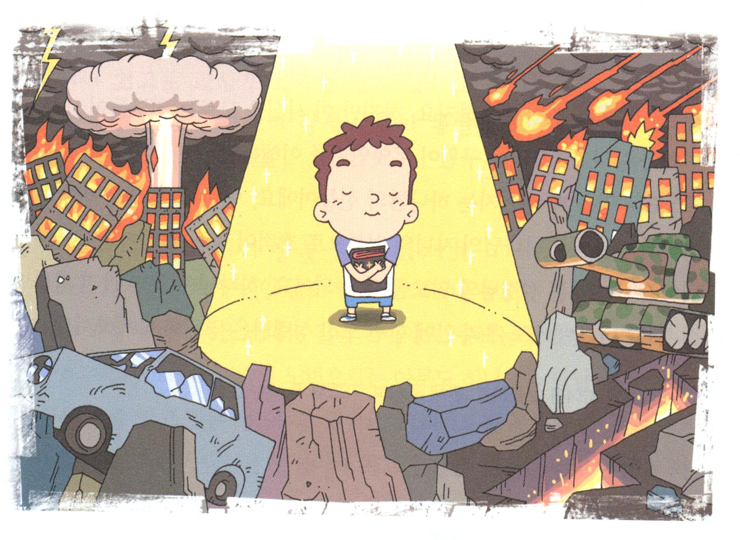

１．主にあって死ぬ人のさいわい
(1) 御使いが小さな巻き物を持っているのですが、それは神様の預言者たちに伝えられた福音と同じく、神様の奥義が成就するということです。（黙示10:7)
(2) しっぽで天の星の三分の一を引き寄せて地に投げた竜は、ちょうど赤ん坊を産もうとする女の前に立ち続けました。女が赤ん坊を産んだら、食い尽くそうと準備していました。しかし、女が男の子を産み、その子は、権威を持ってすべての国々を治める方でした。

天で大きな戦争が起きて、昔の蛇、大きい竜、すなわち悪魔とも、サタンとも言われ、全世界を惑わす者は、その使いとともに地で追い出されました(黙示12:9)
(3)獣二匹があがってきて、聖徒を迫害することを預言しました(黙示13:1)
(4)額に小羊の名とその父の名を書いた十四万四千人が、小羊とともにシオンの山に立ちました(黙示14:3～4)
(5)主にあって死ぬ人はさいわいです(黙示14:13)

2.七つの災い(七つの鉢)
(1)第一の御使いが鉢を地にぶちまけると、獣の印を受けた人と、偶像崇拝した人々にひどい悪性のはれものができました(黙示16:2)
(2)第二の御使いが鉢を海にぶちまけると、血の海になってすべての生き物が死にました(黙示6:3)
(3)第三の御使いが鉢を川と水の源にぶちまけると、血になりました(黙示16:4)
(4)第四の御使いが鉢を太陽に向けてぶちまけると、太陽が権威をもらって火で人を焼きました(黙示16:8)
(5)第五の御使いが鉢を獣の座にぶちまけると、人々が舌をかんで死にました(黙示16:10)
(6)第六の御使いが鉢をユーフラテスにぶちまけると、川の水がみなかわいて、東方の王たちが攻めて来る道が開きました(黙示16:12)
(7)第七の御使いが鉢を空中にぶちまけると、いなずまと声と雷鳴と地震が起きました(黙示16:17)

3.恥をかかない人
(1)目をさまして、自分の服を着て、裸にならずに、自分の恥を見せない人はさいわいです(黙示16:15)
(2)サタンが地に追い出されました。キリストが現れました(黙示12:9～12)

９月
21／日曜
第3課
招かれた人、復活に
あずかる人はさいわいです

黙示19:9、20:6
御使いは私に「小羊の婚宴に招かれた者は幸いだ、と書きなさい。」と言い、また、「これは神の真実のことばです。」と言った。(19:9)

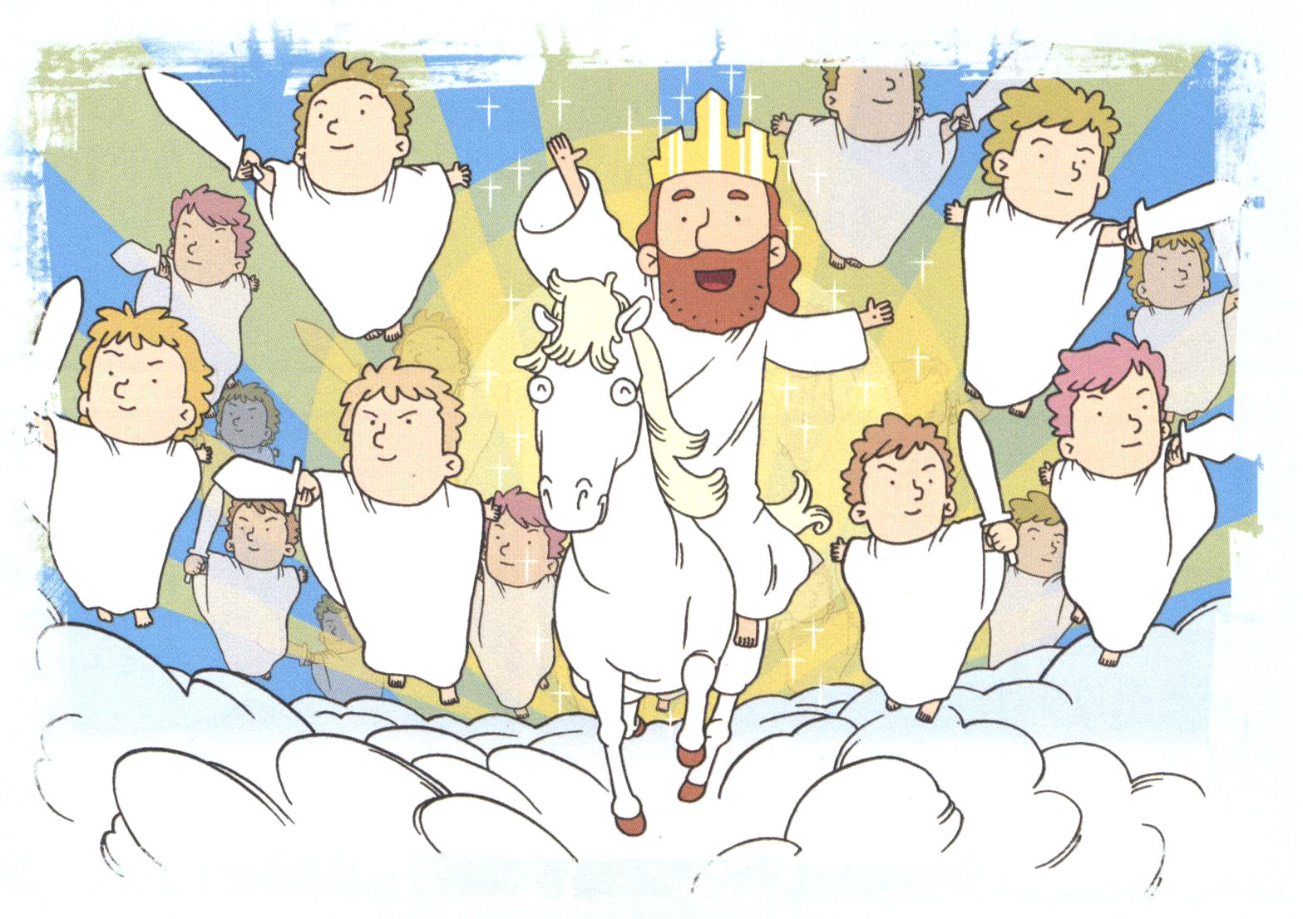

１．招かれた人
(1)★大淫婦へのさばきを預言しました（黙示17:1～18）
(2)悪霊の★住まいであり、汚れた霊が集まったところとなったバビロンが崩れることを預言しました。災いと悲しみと飢えと火が臨むことを預言しました。（黙示18:1～24）

(3)この時に、救いの祭りにあずかった人はさいわいです(黙示19:1～9)
①栄光と力は神様にあります(黙示19:1)
②血をその手に返します(黙示19:2)
③この救いの祭りにあずかった人はさいわいです(黙示19:9)

２．復活にあずかった人のさいわい
(1)白い馬に乗った方を見るようになります。その方は、忠実と真実と義でさばかれます。燃える炎のような目と、多くの王冠をかぶっておられます。白い麻布を着た軍隊が、その方に従います(黙示19:11～21)
(2)サタンが千年間、縛られて、苦しめられていた人々が千年間、王の役割をする千年王国を味わいます(黙示20:1～3)
(3)この第一の復活にあずかる人はさいわいです(黙示20:6)
(4)サタンは完全に崩壊して、永遠に地獄に閉じ込められるようになります(黙示20:7～10)

★淫婦：性格や行動がみだらで、行動がよくない女
★住まい：住むと定めたり、臨時に留まる所

９月
28／日曜
第4課
みことばを守る人
着物を洗う人はさいわいです

黙示22:7、14
自分の着物を洗って、いのちの木の実を食べる権利を与えられ、門を通って都にはいれるようになる者は、幸いである。(14)

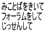
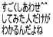
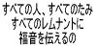
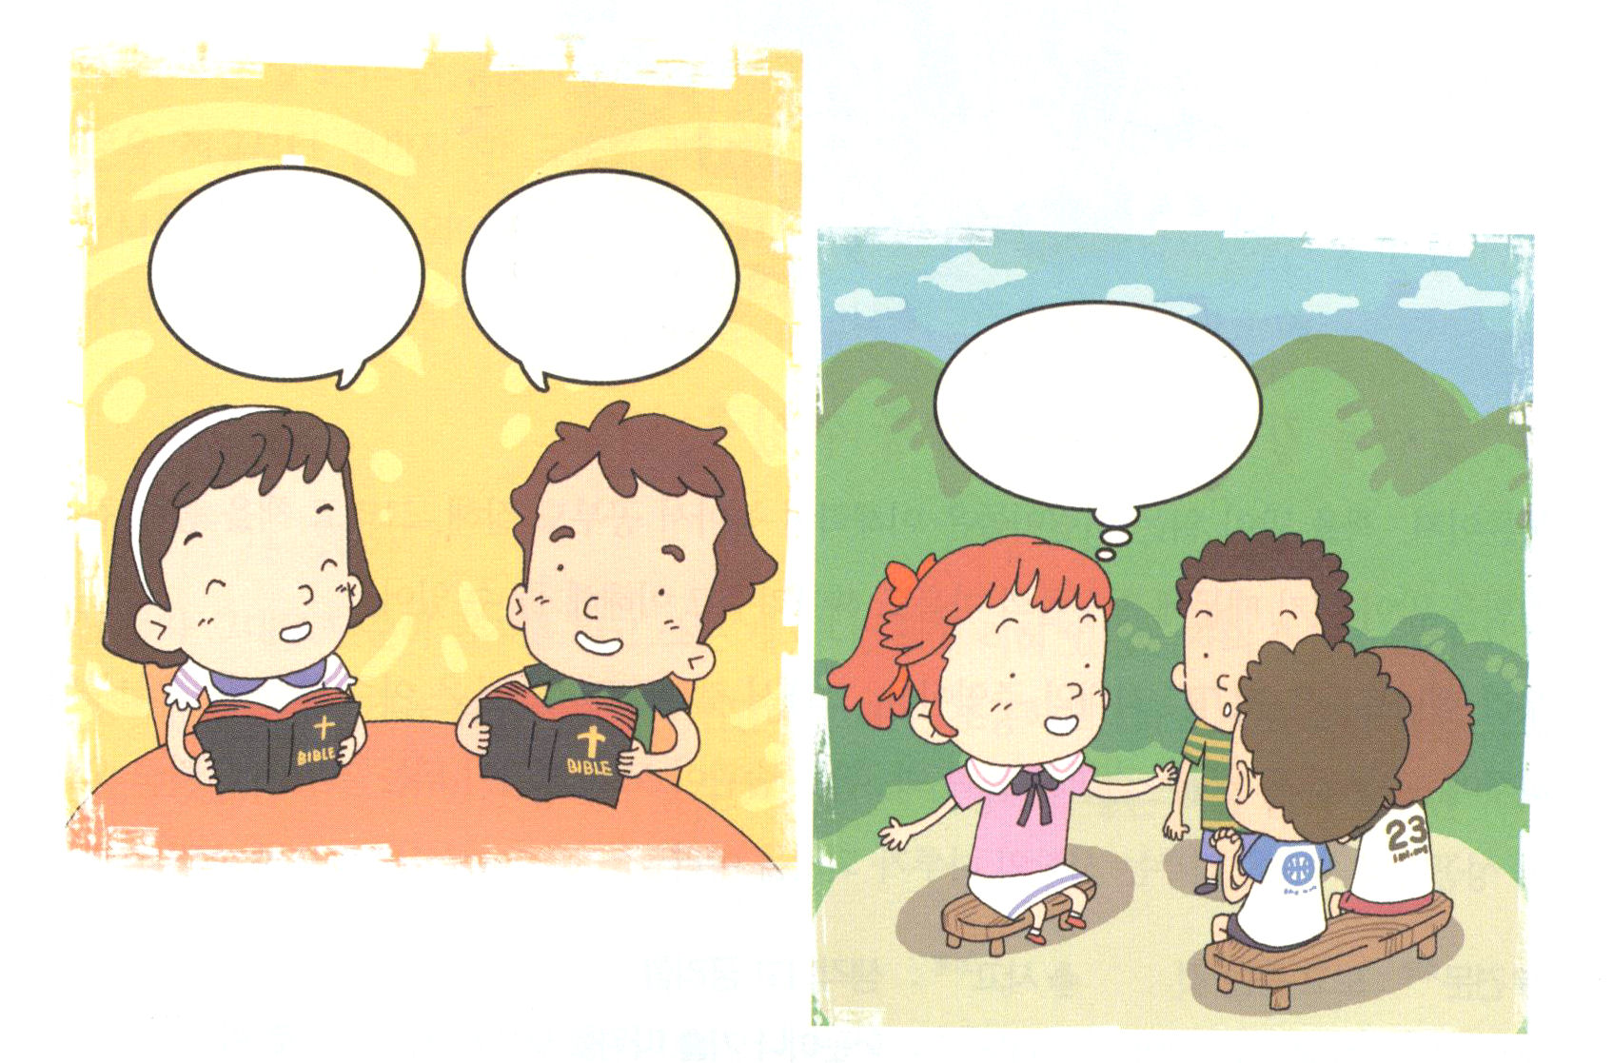

１．みことばを守る人のさいわい
(1)すべての涙を洗ってくださり、悲しみも苦しみもない新しい天と新しい地を約束されました。いのちの水を、喉が渇いた者に価なしに飲ませるとおっしゃいました(黙示21:1～8)

(2)新しいエルサレムを約束されました(黙示21:9～22:5)
①天からくだってきた聖なる都エルサレムを見せてくださいます(黙示21:10)
②十二の門に十二部族の名が書いてあります(黙示21:12)
③都の中に小羊の神殿があります(黙示21:22)
④いのちの川が流れていて、十二種類の実がなっています(黙示22:1～2)

2.夜がない栄光の光がとこしえに照らす所
(1)この預言のみことばを守る人はさいわいです
①御使いにするのではなく、神様を拝みます(黙示22:9)
②御使いが伝えたこのみことばを封じてはいけないと言われました(黙示22:13)
(2)その着物を洗う人はさいわいです
①偽りを行う人は都の外に追い出されます(黙示22:15)
②御使いを送って、教会のためにあかしされました。わたし、イエスはダビデの根であり、★輝く明けの明星だと言われました(黙示22:6)

★輝く明けの明星：明るく輝く金星

